Resolución del Pleno del Instituto de Transparencia, Acceso a la Información Pública y Protección de Datos Personales del Estado de México y Municipios, con domicilio en Metepec, Estado de México, de fecha diecinueve de agosto de dos mil veinte.

VISTO el expediente formado con motivo del recurso de revisión 01417/INFOEM/IP/RR/2020, promovido por un particular de manera anónima, en lo sucesivo EL RECURRENTE, en contra de la respuesta emitida por el Ayuntamiento de Tejupilco, en lo sucesivo EL SUJETO OBLIGADO, se procede a dictar la presente resolución con base en lo que se expone:

RESULTANDO

- En fecha diez de febrero de dos mil veinte, EL RECURRENTE presentó a través del Sistema de Acceso a la Información Mexiquense, en lo subsecuente EL SAIMEX, ante EL SUJETO OBLIGADO, la solicitud de acceso a información pública, a la que se le asignó el número 00028/TEJUPIL/IP/2020, mediante la cual solicitó, vía SAIMEX, lo siguiente:

“el desglose del total de percepciones y deducciones, así como el sueldo neto que recibe cada trabajador del ayuntamiento, referente a la SEGUNDA quincena de DICIEMBRE del 2019, con el fin de compararlo con lo reportado al OSFEM. Se solicita la información vía Excel.” (Sic)

- De las constancias que obran en el expediente electrónico del SAIMEX, se advierte que, en el apartado de requerimientos de conformidad con el artículo 162 de Ley de la materia, el Titular de la Unidad de Transparencia turnó la solicitud de información al Sub Director de Recursos Humanos, Servidor Público Habilitado competente, a través del turno con número de folio 00028/TEJUPIL/IP/2020/TSP/0001, tal como se aprecia en la siguiente imagen:

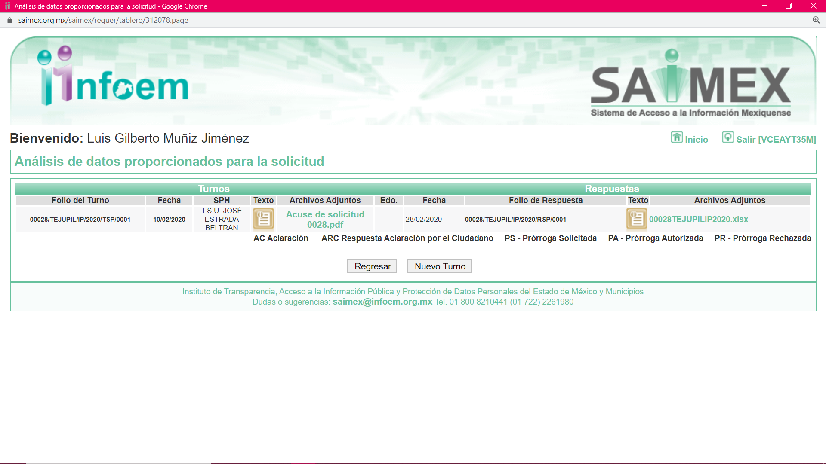

Dicho requerimiento, cabe señalar que fue atendido por el servidor público señalado, a través del folio de respuesta 00028/TEJUPIL/IP/2020/RSP/0001, tal y como se ilustra con la imagen inserta:

- Del expediente electrónico del SAIMEX, se advierte que en fecha veintiocho de febrero de dos mil veinte, EL SUJETO OBLIGADO a manera de respuesta a la solicitud de acceso a la información pública requerida por EL RECURRENTE, se pronunció en estos términos:

En respuesta a la solicitud recibida, nos permitimos hacer de su conocimiento que con fundamento en el artículo 53, Fracciones: II, V y VI de la Ley de Transparencia y Acceso a la Información Pública del Estado de México y Municipios, le contestamos que:
envió respuesta a solicitud no 00028/TEJUPIL/IP/2020 donde solicita el desglose del total de percepciones y deducciones, así como el sueldo neto que recibe cada trabajador del ayuntamiento, referente a la SEGUNDA quincena de DICIEMBRE del 2019, con el fin de compararlo con lo reportado al osfem. se solicita la información vía excell, se adjunta archivo en excel que contiene la información ates solicita.

ATENTAMENTE
LIC. GERMAN VENCES VARELA”

Adjunto a su respuesta, EL SUJETO OBLIGADO remitió el archivo electrónico denominado 00028TEJUPIL2020.pdf, mismos que contienen un listado con seis rubros en los que se registró información de servidores públicos, los cuales son APELLIDO PATERNO, APELLIDO MATERNO, NOMBRES, TOTAL DE PERCEPCIONES, TOTAL DE DEDUCCIONES Y NETO PAGADO.

- Inconforme con la respuesta del SUJETO OBLIGADO, el cinco de marzo de dos mil veinte, EL RECURRENTE interpuso el recurso de revisión objeto del presente estudio, el cual fue registrado en EL SAIMEX y se le asignó el número de expediente 01417/INFOEM/IP/RR/2020, en el que señaló como acto impugnado lo siguiente:

“informacion imcompleta.”

Asimismo, manifestó como razones o motivos de inconformidad:

“no viene el desglose de las percepciones y deducciones como se solicitó. y en la revisión de la información que se proporcionó no se encontró a algunas personas de alto rango en la estructura municipal como Ignacio Macedo Macedo que es jefe de la oficina de presidencia, Crispín Salazar Olascoaga que finge como director de educación en esta administración, esto por mencionar dos casos obvios que forman parte del ayuntamiento. Mi duda es trabajan pero no les pagan o no están proporcionando esa información.”

- El recurso de que se trata se envió electrónicamente al Instituto de Transparencia, Acceso a la Información Pública y Protección de Datos Personales del Estado de México y Municipios en fecha cinco de marzo de dos mil veinte y con fundamento en el artículo 185, fracción I de la Ley de Transparencia y Acceso a la Información Pública del Estado de México y Municipios, se turnó, a través del SAIMEX, a la Comisionada EVA ABAID YAPUR, a efecto de que decretara su admisión o desechamiento.

- En doce de marzo de dos mil veinte, atento a lo dispuesto en el artículo 185, fracciones I, II y IV de la Ley de Transparencia y Acceso a la Información Pública del Estado de México y Municipios, se acordó la admisión a trámite del referido recurso de revisión, así como la integración del expediente respectivo, mismo que se puso a disposición de las partes, para que, de considerarlo conveniente, en el plazo máximo de siete días hábiles, EL RECURRENTE realizara manifestaciones y alegatos, así como ofreciera las pruebas que a su derecho conviniera y, en el caso del SUJETO OBLIGADO exhibiera el Informe Justificado.

- De las constancias que obran en el SAIMEX, se advierte que EL RECURRENTE no presentó manifestaciones y alegatos, ni ofreció los medios de prueba que a su derecho convinieran; mientras que por su parte, EL SUJETO OBLIGADO fue omiso en presentar su Informe Justificado, como se aprecia en la siguiente imagen:
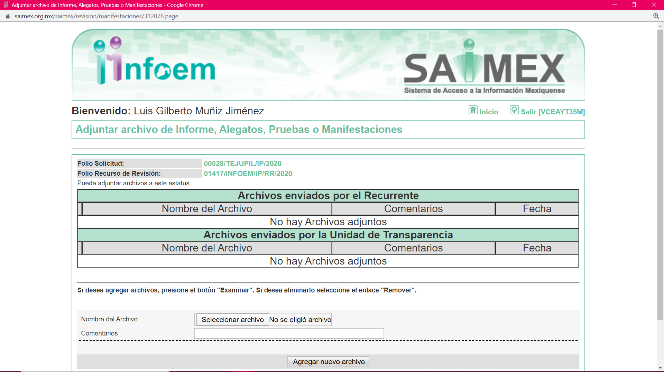
- Transcurrido el plazo señalado en el párrafo anterior y, una vez analizado el estado procesal que guardaba el expediente, en doce de agosto de dos mil veinte, la Comisionada Ponente acordó el cierre de instrucción, así como la remisión del mismo a efecto de ser resuelto, de conformidad con lo establecido en el artículo 185 fracciones VI y VIII de la Ley de Transparencia y Acceso a la Información Pública del Estado de México y Municipios.

CONSIDERANDO

- Competencia. Este Instituto de Transparencia, Acceso a la Información Pública y Protección de Datos Personales del Estado de México y Municipios, es competente para conocer y resolver el presente recurso, conforme a lo dispuesto en los artículos 6, Apartado A de la Constitución Política de los Estados Unidos Mexicanos; 5, vigésimo segundo, vigésimo tercero y vigésimo cuarto, fracciones IV y V de la Constitución Política del Estado Libre y Soberano de México; 2, fracción II, 13, 29, 36, fracciones I y II, 176, 178, 179, 181, párrafo tercero y 185 de la Ley de Transparencia y Acceso a la Información Pública del Estado de México y Municipios; y 9, fracciones I y XXIV y 11 del Reglamento Interior del Instituto de Transparencia, Acceso a la Información Pública y Protección de Datos Personales del Estado de México y Municipios.

- Interés. El recurso de revisión fue interpuesto por parte legítima en atención a que fue presentado por EL RECURRENTE, quien es la misma persona que formuló la solicitud de información pública número 00028/TEJUPIL/IP/2020 al SUJETO OBLIGADO.

- Oportunidad. El recurso de revisión fue interpuesto dentro del plazo de quince días hábiles contados a partir del día siguiente a aquel en que EL RECURRENTE tuvo conocimiento de la respuesta impugnada, tal y como lo prevé el artículo 178 de la Ley de Transparencia y Acceso a la Información Pública del Estado de México y Municipios, que establece:

“Artículo 178. El solicitante podrá interponer, por sí mismo o a través de su representante, de manera directa o por medios electrónicos, recurso de revisión ante el Instituto o ante la Unidad de Transparencia que haya conocido de la solicitud dentro de los quince días hábiles, siguientes a la fecha de la notificación de la respuesta.

A falta de respuesta del sujeto obligado, dentro de los plazos establecidos en esta Ley, a una solicitud de acceso a la información pública, el recurso podrá ser interpuesto en cualquier momento, acompañado con el documento que pruebe la fecha en que presentó la solicitud.

En el caso de que se interponga ante la Unidad de Transparencia, ésta deberá remitir el recurso de revisión al Instituto a más tardar al día siguiente de haberlo recibido.”

En esa tesitura, atendiendo a que EL SUJETO OBLIGADO notificó la respuesta a la solicitud de información pública el día veintiocho de febrero de dos mil veinte ; el plazo de quince días hábiles que el artículo 178 de la Ley de la materia otorga a EL RECURRENTE para presentar el recurso de revisión, transcurrió del tres de marzo al cuatro de agosto de dos mil veinte, sin contemplar en el cómputo los días siete, ocho, catorce, quince, veintiuno y veintidós de marzo de dos mil veinte, así como los días dos y dieciséis de marzo; asimismo, del veintitrés de marzo al diecisiete de julio de dos mil veinte; así como, del veinte al treinta y uno de julio de dos mil veinte, por ser considerados como suspensión de labores, de conformidad con el Acuerdo de Pleno, de fecha cinco de marzo de dos mil veinte, por el que se acordó que el día nueve de marzo de dos mil veinte no corrieran los términos para el trámite y desahogo de los procedimientos, en materia de acceso a la información pública y protección de datos personales; derivado de los Acuerdos tomados en torno a la epidemia de la enfermedad generada por el virus SARS-CoV-2 (COVID-19), que originó la emergencia sanitaria por causa de fuerza mayor y medidas de seguridad, aprobados por el Pleno de este Instituto y, de conformidad con el Calendario Oficial en Materia de Transparencia, Acceso a la Información Pública y Protección de Datos Personales para el año dos mil diecinueve y enero dos mil veinte, aprobado por el Pleno de este Instituto, el diecinueve de diciembre de dos mil diecinueve.

En ese tenor, si el recurso de revisión que nos ocupa, se interpuso el cinco de marzo de dos mil veinte, éste se encuentra dentro de los márgenes temporales previstos en el precepto legal citado en el párrafo anterior y, por tanto, su interposición se considera oportuna.

- Del análisis efectuado, se advierte que resulta procedente la interposición de los recursos y se concluye la acreditación plena de todos y cada uno de los elementos formales exigidos por el artículo 180 de la Ley de Transparencia y Acceso a la Información Pública del Estado de México y Municipios, en atención a que fue presentado mediante el formato visible en EL SAIMEX.

- Estudio y resolución del recurso. Es así que, una vez determinada la vía sobre la que versará el presente recurso, y previa revisión del expediente electrónico formado en el SAIMEX por motivo de la solicitud de información y del recurso a que da origen, se advierte que es procedente, toda vez que se actualiza la hipótesis prevista en la fracción V, del artículo 179 de la Ley de la materia, que a la letra dice:

“Artículo 179. El recurso de revisión es un medio de protección que la Ley otorga a los particulares, para hacer valer su derecho de acceso a la información pública, y procederá en contra de las siguientes causas:

V. La entrega de información incompleta;…”

El precepto legal citado establece como supuesto de procedencia del recurso de revisión, la entrega de la información que no satisface el requerimiento de la particular y por ende el derecho de acceso a la información pública de EL RECURRENTE por no atender en su totalidad los requerimientos de ésta por parte del SUJETO OBLIGADO en su respuesta; por lo que, resulta conveniente analizar si ésta cumple con los requisitos y procedimientos del derecho de acceso a la información pública, por lo que en primer término debemos recordar que EL RECURRENTE solicitó al SUJETO OBLIGADO la siguiente información:

“el desglose del total de percepciones y deducciones, así como el sueldo neto que recibe cada trabajador del ayuntamiento, referente a la SEGUNDA quincena de DICIEMBRE del 2019, con el fin de compararlo con lo reportado al OSFEM. Se solicita la información vía Excel”

Así, como se indicó en el Resultando III de la presente Resolución, EL SUJETO OBLIGADO en su respuesta a la solicitud de información del hoy RECURRENTE, proporcionó un listado del que se advierten los rubros siguientes:

- APELLIDO PATERNO
- APELLIDO MATERNO
- NOMBRES
- TOTAL PERCEPCIONES
- TOTAL DEDUCCIONES
- NETO PAGADO
Información con la que pretendió colmar el derecho de acceso a la información pública accionado por el ciudadano.

Asimismo, en el presente recurso el recurrente fue omiso en verter sus manifestaciones y presentar los alegatos que a su derecho convinieran, por su parte EL SUJETO OBLIGADO fue omiso en rendir su Informe Justificado

Establecido lo anterior, resulta evidente que las razones o motivos de inconformidad hechos valer por EL RECURRENTE resultan parcialmente fundadas, en virtud de que EL SUJETO OBLIGADO sí se pronunció respecto de la solicitud, enviando información pretendiendo colmar el derecho del ciudadano, con independencia que con ello se haya cumplido dicho objeto, como se verá más adelante.

En este sentido, antes de analizar el documento remitido por EL SUJETO OBLIGADO en respuesta a la solicitud, es importante abordar para el caso que nos ocupa, lo que la norma conceptualiza como nómina, y por tanto, debe destacarse que en el caso del artículo 804 de la Ley Federal de Trabajo, fracción II se establece:

“Artículo 804.- El patrón tiene obligación de conservar y exhibir en juicio los documentos que a continuación se precisan:
…
II. Listas de raya o nómina de personal, cuando se lleven en el centro de trabajo; o recibos de pagos de salarios;
…
Los documentos señalados en la fracción I deberán conservarse mientras dure la relación laboral y hasta un año después; los señalados en las fracciones II, III y IV, durante el último año y un año después de que se extinga la relación laboral; y los mencionados en la fracción V, conforme lo señalen las Leyes que los rijan.”

(Énfasis añadido)

De lo anteriormente señalado, se puede llegar a la conclusión de que la nómina, consiste en un registro conformado por el conjunto de trabajadores a los cuales se les va a remunerar por los servicios que éstos le prestan al patrón, en el cual se asientan las percepciones brutas, deducciones y el neto a recibir de dichos trabajadores.

Ahora bien, tratándose de servidores públicos de los Municipios la Ley del Trabajo de los Servidores Públicos del Estado y Municipios, en su artículo 220-K fracciones II y IV y último párrafo, establecen lo siguiente:

“ARTÍCULO 220 K.- La institución o dependencia pública tiene la obligación de conservar y exhibir en el proceso los documentos que a continuación se precisan:
…

IV. Recibos o las constancias de depósito o del medio de información magnética o electrónica que sean utilizadas para el pago de salarios, prima vacacional, aguinaldo y demás prestaciones establecidas en la presente ley; y

Los documentos señalados en la fracción I de este artículo, deberán conservarse mientras dure la relación laboral y hasta un año después; los señalados por las fracciones II, III, IV durante el último año y un año después de que se extinga la relación laboral, y los mencionados en la fracción V, conforme lo señalen las leyes que los rijan.

Los documentos y constancias aquí señalados, la institución o dependencia podrá conservarlos por medio de los sistemas de digitalización o de información magnética o electrónica o cualquier medio descubierto por la ciencia y las constancias expedidas por el encargado del área de personal de éstas, harán prueba plena.

El incumplimiento por lo dispuesto por este artículo, establecerá la presunción de ser ciertos los hechos que el actor exprese en su demanda, en relación con tales documentos, salvo prueba en contrario.”

(Énfasis añadido)

De lo anterior, se advierte que toda institución pública o dependencia pública del Estado de México debe conservar los recibos o constancias de pago de salarios, prima vacacional, aguinaldo y demás prestaciones legales de acuerdo con la forma en que se haya realizado el pago, es decir, en efectivo, cheque, depósito, transferencia u otra, debiendo conservar dicha documentación durante el último año y un año después de que se extingue la relación laboral a través de los sistemas de digitalización o de información magnética o electrónica.

Por ello, se advierte que todos los servidores públicos tienen el derecho de recibir remuneraciones irrenunciables por el desempeño de un empleo, cargo o comisión, en función de las responsabilidades asumidas, las cuales abarcan el sueldo, compensaciones, gratificaciones, habitación, primas, comisiones, prestaciones en especie y cualquier otra percepción entregada con motivo del cargo desempeñado; remuneraciones que según el texto constitucional serán públicas.

Adicionalmente, conviene precisar que en nuestra legislación no existe como tal una definición de “nómina”; sin embargo, el “Glosario de Términos Usuales de Finanzas Públicas” del Centro de Estudios de las Finanzas Públicas de la Cámara de Diputados del H. Congreso de la Unión, el “Glosario de Términos Administrativos”, emitido por el Instituto Nacional de Administración Pública, A.C. y el “Glosario de Términos para el Proceso de Planeación, Programación, Presupuestación y Evaluación en la Administración Pública”, elaborado por el Grupo de Trabajo de Sistemas de Información Financiera, Contable y Presupuestal de la Comisión Permanente de Funcionarios Fiscales del Instituto para el Desarrollo Técnico de las Haciendas Públicas (INDETEC) señalan la siguiente definición de la palabra nómina:

“NÓMINA Listado general de los trabajadores de una institución, en el cual se asientan las percepciones brutas, deducciones y alcance neto de las mismas; la nómina es utilizada para efectuar los pagos periódicos (semanales, quincenales o mensuales) a los trabajadores por concepto de sueldos y salarios.”

Una vez puntualizado esto, se advierte que la nómina contiene la información relativa a las remuneraciones de los servidores públicos.

A mayor abundamiento, este Órgano Autónomo considera que existe un documento que tal y como fue requerido por EL RECURRENTE, puede colmar el derecho de acceso a la información del RECURRENTE, como lo es la denominada nómina general, ya que en este consta la información solicitada, pues tiene como objetivo presentar la información del pago de las remuneraciones de cada uno de los servidores públicos de la entidad fiscalizable de que se trate, correspondiente a un periodo determinado.

Al respecto, es necesario remitirnos a los Lineamientos para la Elaboración y Presentación del Informe Mensual Municipal, visibles en la página oficial del Órgano Superior de Fiscalización del Estado de México (OSFEM) en el sitio de internet https://www.osfem.gob.mx/04_Normatividad/doc/Normatividad/2019/19.LineamInfMensualMpal_2019.pdf donde se destaca que dentro de los informes mensuales que EL SUJETO OBLIGADO tiene la obligación de rendir, se contempla precisamente la presentación de la Información referente a la Nómina General en los que se advierte:


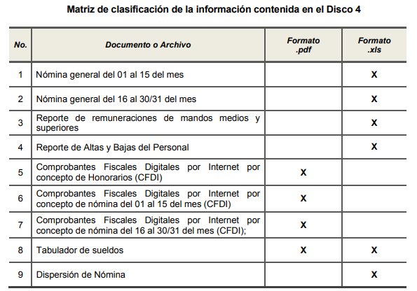

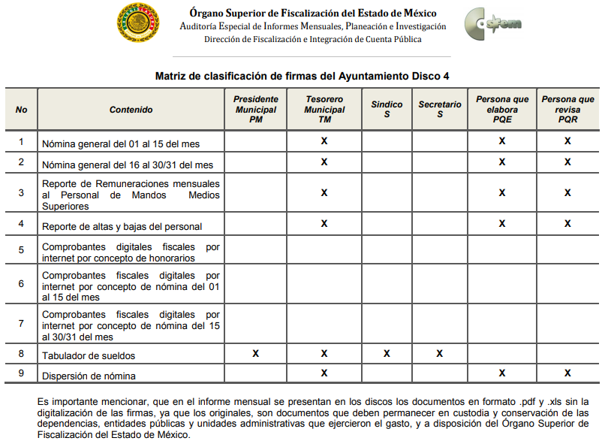
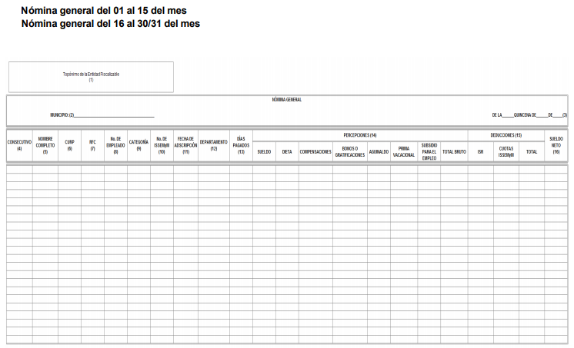

Así, de las imágenes insertas se desprende que, se puede obtener la información requerida por EL RECURRENTE; ahora, en contraposición con el documento enviado por EL SUJETO OBLIGADO se advierte que este no cumple con los requisitos de forma que contempla el formato inserto anteriormente.

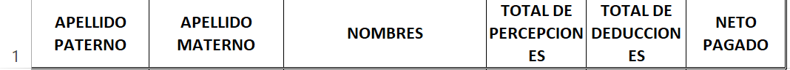

Aunado a lo anterior, de una revisión por parte de esta Ponencia Resolutora de una revisión a la información que se encuentra publicada dentro de la página de IPOMEX del SUJETO OBLIGADO se advierte que solamente tiene un registro de servidores públicos tal y como se muestra en las siguientes imágenes:

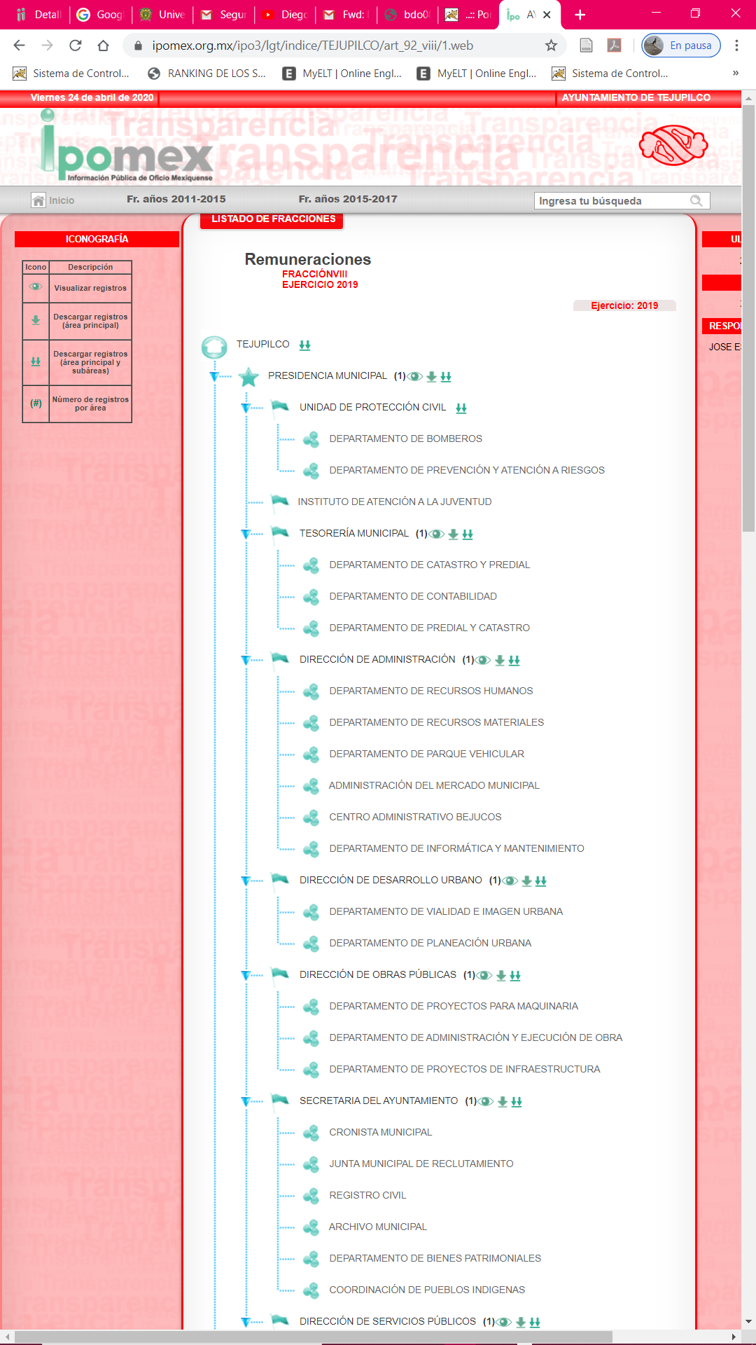

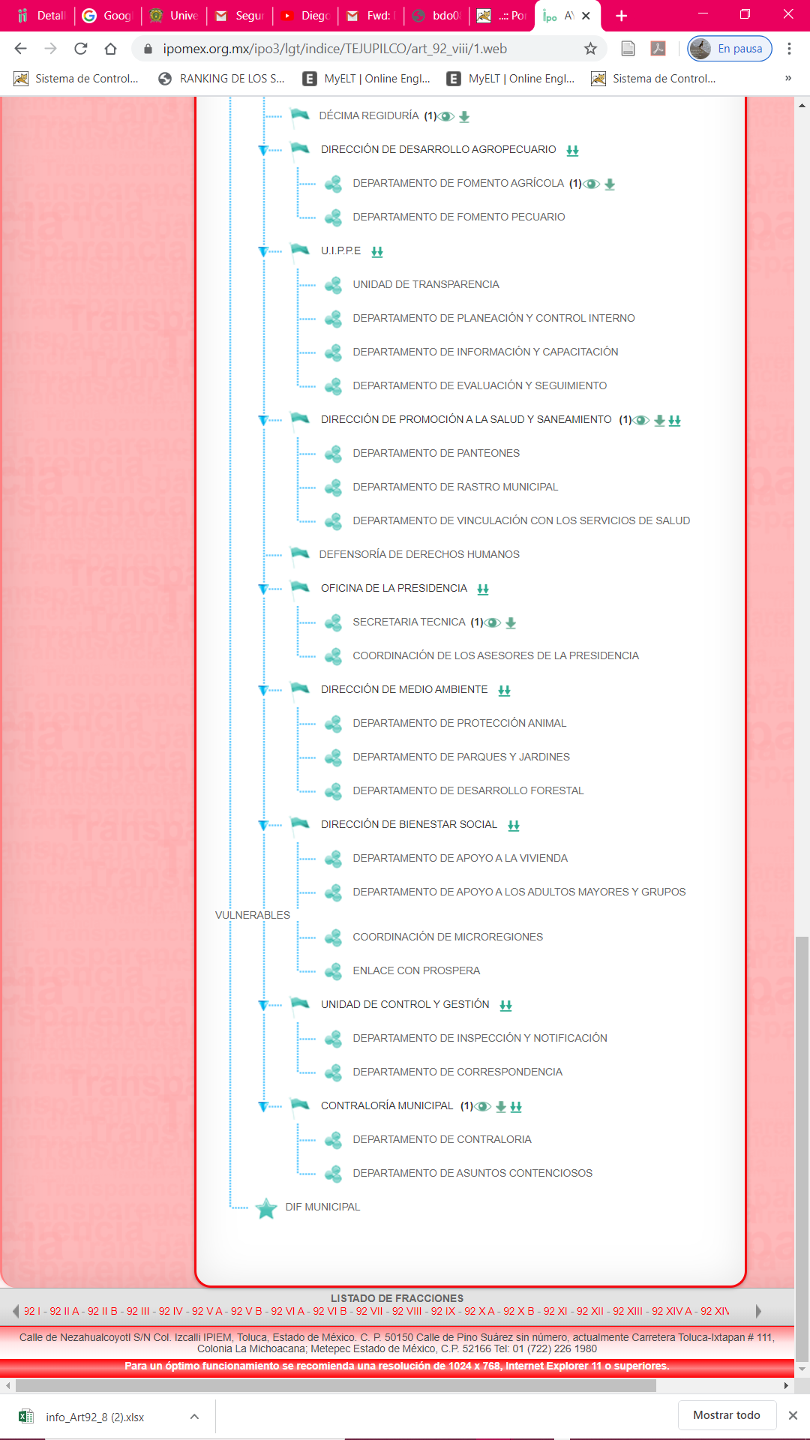
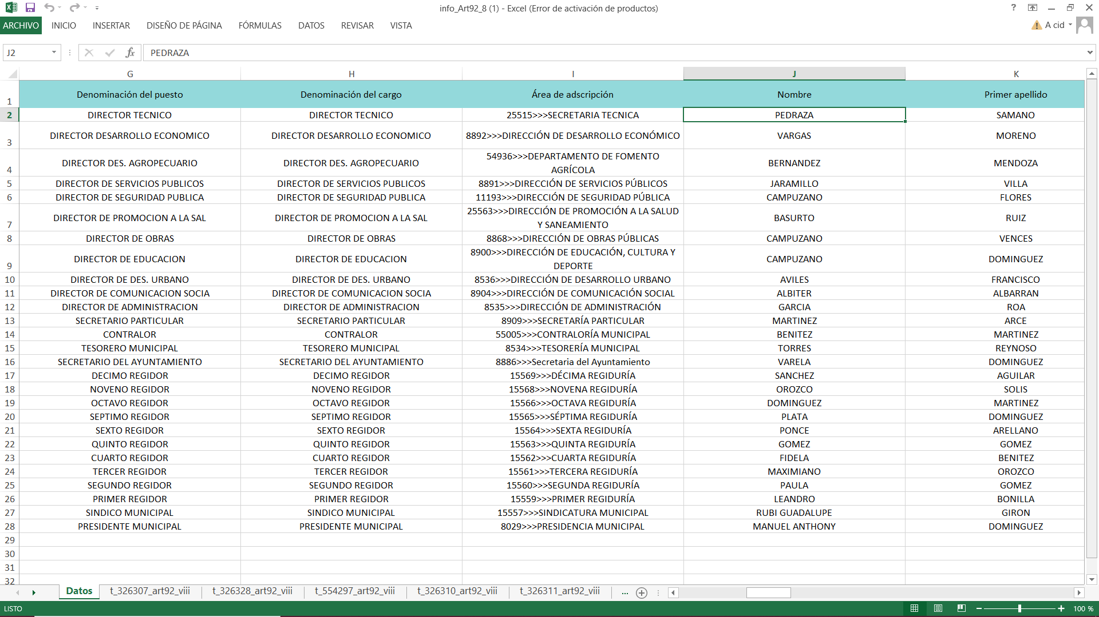

Por lo tanto, no se puede tener por colmado el derecho de acceso a la información del RECURRENTE, ya que la información requerida no reúne la información requerida en ejercicio de acceso a la información pública accionado por el particular, al no encontrarse desglosados los conceptos y montos de percepciones así como los conceptos y montos de las deducciones previstas en ley.

Atento a lo anterior, resulta claro que existe la obligación por parte del SUJETO OBLIGADO, de entregar los documentos donde se dé cuenta de los conceptos desglosados por los concepto de percepciones y deducciones de ley, misma que puede constar en la información contenida en los informes mensuales al Órgano Superior de Fiscalización del Estado de México de conformidad con el artículo 32 de la Ley de Fiscalización Superior del Estado de México, en los cuales se incluye la nómina general que comprende la información relativa al pago de las remuneraciones de cada uno de los servidores públicos correspondiente a un periodo determinado; en consecuencia, la información solicitada por EL RECURRENTE debe obrar en los archivos del SUJETO OBLIGADO.

En este sentido, de acuerdo a la naturaleza de la información solicitada se concluye que ésta es de interés general y de alcance público, puesto que la ciudadanía tiene derecho a saber cuánto es el gasto ejercido para el pago de remuneraciones por servicios personales al realizar las funciones públicas, esto es, su acceso permite transparentar la aplicación de los recursos públicos que son otorgados para el cumplimiento de sus funciones, ello conforme a lo dispuesto por el artículo 23, fracción IV y penúltimo párrafo de la Ley de Transparencia y Acceso a la Información Pública del Estado de México y Municipios, que establece como deber de los Sujetos Obligados el hacer pública toda la información respecto a los montos y nombres de las personas a quienes se entreguen recursos públicos y con ello transparentar la forma, términos, causas y finalidad en la disposición de esos recursos; ya que, este precepto legal, como ya fue citado, establece:

“Artículo 23 Son sujetos obligados a transparentar y permitir el acceso a su información y proteger los datos personales que obren en su poder:

IV. Los ayuntamientos y las dependencias, organismos, órganos y entidades de la administración municipal;

Los sujetos obligados deberán hacer pública toda aquella información relativa a los montos y las personas a quienes entreguen, por cualquier motivo, recursos públicos, así como los informes que dichas personas les entreguen sobre el uso y destino de dichos recursos.”

Lo anterior, aunado a que las percepciones de los servidores públicos corresponde a información que se encuentra relacionada en el Capítulo de Obligaciones de Transparencia Comunes de la Ley de Transparencia y Acceso a la Información Pública del Estado de México y Municipios, tal y como lo señala el artículo 92 fracción VIII, cuyo texto y sentido literal es el siguiente:

“Artículo 92. Los sujetos obligados deberán poner a disposición del público de manera permanente y actualizada de forma sencilla, precisa y entendible, en los respectivos medios electrónicos, de acuerdo con sus facultades, atribuciones, funciones u objeto social, según corresponda, la información, por lo menos, de los temas, documentos y políticas que a continuación se señalan:
…

VIII. La remuneración bruta y neta de todos los servidores públicos de base o de confianza, de todas las percepciones, incluyendo sueldos, prestaciones, gratificaciones, primas, comisiones, dietas, bonos, estímulos, ingresos y sistemas de compensación, señalando la periodicidad de dicha remuneración;”

(Énfasis añadido)

Sirve de sustento por analogía, para justificar la publicidad sobre los datos relativos a los montos por concepto de pago de las remuneraciones, los criterios 01/2003 y 02/2003 emitidos por el Comité de Acceso a la Información Pública y Protección de Datos Personales de la Suprema Corte de Justicia de la Nación que a continuación se citan:

“Criterio 01/2003.
“INGRESOS DE LOS SERVIDORES PÚBLICOS. CONSTITUYEN INFORMACIÓN PÚBLICA AÚN Y CUANDO SU DIFUSIÓN PUEDE AFECTAR LA VIDA O LA SEGURIDAD DE AQUELLOS. Si bien el artículo 13, fracción IV, de la Ley Federal de Transparencia y Acceso a la información Pública Gubernamental establece que debe clasificarse como información confidencial la que conste en expedientes administrativos cuya difusión pueda poner en riesgo la vida, la seguridad o la salud de cualquier persona, debe reconocerse que aun y cuando en ese supuesto podría encuadrar la relativa a las percepciones ordinarias y extraordinaria de los servidores públicos, ello no obsta para reconocer que el legislador estableció en el artículo 7 de ese mismo ordenamiento que la referida información, como una obligación de trasparencia, deben publicarse en medios remotos o locales de comunicación electrónica, lo que se sustenta en el hecho de que el monto de todos los ingresos que recibe un servidor público por desarrollar las labores que les son encomendadas con motivo del desempeño del cargo respecto. Constituyen información pública, en tanto que se trata de erogaciones que realiza un órgano del Estado en base con los recursos que encuentran su origen en mayor medida en las contribuciones aportados por los gobernados…”

“Criterio 02/2003.
INGRESOS DE LOS SERVIDORES PÚBLICOS, SON INFORMACIÓN PÚBLICA AÚN Y CUANDO CONSTITUYEN DATOS PERSONALES QUE SE REFIEREN AL PATRIMONIO DE AQUÉLLOS. De la interpretación sistemática de lo previsto en los artículos 3º, fracción II; 7º, 9º y 18, fracción II, de la Ley Federal de Transparencia y Acceso a la Información Pública Gubernamental se advierte que no constituye información confidencial la relativa a los ingresos que reciben los servidores públicos, ya que aun y cuando se trata de datos personales relativos a su patrimonio, para su difusión no se requiere consentimiento de aquellos, lo que deriva del hecho de que en términos de los previsto en el citado ordenamiento deben ponerse a disposición del público a través de medios remotos o locales de comunicación electrónica, tanto el directorio de servidores públicos como las remuneraciones mensuales por puesto incluso el sistema de compensación…”

(Énfasis añadido)

En este sentido, EL SUJETO OBLIGADO se encuentra constreñido a entregar la información solicitada por EL RECURRENTE, de acuerdo a lo dispuesto por los artículos 3, fracción XI y 12 de la Ley de Transparencia y Acceso a la Información Pública del Estado de México y Municipios, de los cuales se desprende que es información pública la contenida en los documentos que los Sujetos Obligados generen, administren o se encuentre en su posesión en ejercicio de sus atribuciones.

Asimismo, es indispensable destacar que los documentos relacionados con anterioridad son elaborados por quincenas y atendiendo al requerimiento del ciudadano, este Órgano Garante determina ordenar la entrega de la misma al RECURRENTE, de la segunda quincena del mes de diciembre del año 2019, ya que de esta forma es generada por EL SUJETO OBLIGADO y cumple con el periodo requerido por el particular; no se omite señalar que, deberá hacerlo en versión pública, esto es, omitirá, eliminará o suprimirá la información personal de cada funcionario público, susceptibles de ser clasificadas como confidencial o cualquier otro dato que ponga en riesgo la vida, seguridad o salud de dicha persona.

Así, en relación a la información de la que se ordena su entrega en versión pública, en términos del artículo 143 de la Ley de Transparencia y Acceso a la Información Pública del Estado de México y Municipios, se deberá omitir, eliminar o suprimir la información confidencial. En ese sentido, sólo podrán ser testados los datos que actualicen las hipótesis normativas previstas en dicho precepto legal, y deberá procederse a su clasificación mediante las formalidades de Ley, es decir, que el Comité de Transparencia del SUJETO OBLIGADO emita el Acuerdo de Clasificación correspondiente debidamente fundado y motivado, en el cual se sustente la versión pública, en términos de los numerales 49 fracción VIII y 132 fracciones II y III de la Ley de Transparencia y Acceso a la Información Pública del Estado de México y Municipios, así como los numerales Segundo, fracción XVIII, y del Cuarto al Décimo Primero de los Lineamientos Generales en materia de Clasificación y Desclasificación de la Información, así como para la elaboración de Versiones Públicas, que literalmente expresan:

Ley de Transparencia y Acceso a la Información Pública del Estado de México y Municipios

“Artículo 49. Los Comités de Transparencia tendrán las siguientes atribuciones:
VIII. Aprobar, modificar o revocar la clasificación de la información;

Artículo 132. La clasificación de la información se llevará a cabo en el momento en que:
[…]
II. Se determine mediante resolución de autoridad competente; o
III. Se generen versiones públicas para dar cumplimiento a las obligaciones de transparencia previstas en esta Ley.”

Lineamientos Generales en materia de Clasificación y Desclasificación de la Información, así como para la elaboración de Versiones Públicas

“Segundo.- Para efectos de los presentes Lineamientos Generales, se entenderá por:

XVIII. Versión pública: El documento a partir del que se otorga acceso a la información, en el que se testan partes o secciones clasificadas, indicando el contenido de éstas de manera genérica, fundando y motivando la reserva o confidencialidad, a través de la resolución que para tal efecto emita el Comité de Transparencia.

Cuarto. Para clasificar la información como reservada o confidencial, de manera total o parcial, el titular del área del sujeto obligado deberá atender lo dispuesto por el Título Sexto de la Ley General, en relación con las disposiciones contenidas en los presentes lineamientos, así como en aquellas disposiciones legales aplicables a la materia en el ámbito de sus respectivas competencias, en tanto estas últimas no contravengan lo dispuesto en la Ley General.

Los sujetos obligados deberán aplicar, de manera estricta, las excepciones al derecho de acceso a la información y sólo podrán invocarlas cuando acrediten su procedencia.

Quinto. La carga de la prueba para justificar toda negativa de acceso a la información, por actualizarse cualquiera de los supuestos de clasificación previstos en la Ley General, la Ley Federal y leyes estatales, corresponderá a los sujetos obligados, por lo que deberán fundar y motivar debidamente la clasificación de la información ante una solicitud de acceso o al momento en que generen versiones públicas para dar cumplimiento a las obligaciones de transparencia, observando lo dispuesto en la Ley General y las demás disposiciones aplicables en la materia.

Sexto. Los sujetos obligados no podrán emitir acuerdos de carácter general ni particular que clasifiquen documentos o expedientes como reservados, ni clasificar documentos antes de que se genere la información o cuando éstos no obren en sus archivos.
La clasificación de información se realizará conforme a un análisis caso por caso, mediante la aplicación de la prueba de daño y de interés público.

Séptimo. La clasificación de la información se llevará a cabo en el momento en que:

I. Se reciba una solicitud de acceso a la información;
II. Se determine mediante resolución de autoridad competente, o
III. Se generen versiones públicas para dar cumplimiento a las obligaciones de transparencia previstas en la Ley General, la Ley Federal y las correspondientes de las entidades federativas.

Los titulares de las áreas deberán revisar la clasificación al momento de la recepción de una solicitud de acceso a la información, para verificar si encuadra en una causal de reserva o de confidencialidad.

Octavo. Para fundar la clasificación de la información se debe señalar el artículo, fracción, inciso, párrafo o numeral de la ley o tratado internacional suscrito por el Estado mexicano que expresamente le otorga el carácter de reservada o confidencial.
Para motivar la clasificación se deberán señalar las razones o circunstancias especiales que lo llevaron a concluir que el caso particular se ajusta al supuesto previsto por la norma legal invocada como fundamento.

En caso de referirse a información reservada, la motivación de la clasificación también deberá comprender las circunstancias que justifican el establecimiento de determinado plazo de reserva.

Tratándose de información clasificada como confidencial respecto de la cual se haya determinado su conservación permanente por tener valor histórico, ésta conservará tal carácter de conformidad con la normativa aplicable en materia de archivos.

Los documentos contenidos en los archivos históricos y los identificados como históricos confidenciales no serán susceptibles de clasificación como reservados.

Noveno. En los casos en que se solicite un documento o expediente que contenga partes o secciones clasificadas, los titulares de las áreas deberán elaborar una versión pública fundando y motivando la clasificación de las partes o secciones que se testen, siguiendo los procedimientos establecidos en el Capítulo IX de los presentes lineamientos.

Décimo. Los titulares de las áreas, deberán tener conocimiento y llevar un registro del personal que, por la naturaleza de sus atribuciones, tenga acceso a los documentos clasificados. Asimismo, deberán asegurarse de que dicho personal cuente con los conocimientos técnicos y legales que le permitan manejar adecuadamente la información clasificada, en los términos de los Lineamientos para la Organización y Conservación de Archivos.
En ausencia de los titulares de las áreas, la información será clasificada o desclasificada por la persona que lo supla, en términos de la normativa que rija la actuación del sujeto obligado.

Décimo primero. En el intercambio de información entre sujetos obligados para el ejercicio de sus atribuciones, los documentos que se encuentren clasificados deberán llevar la leyenda correspondiente de conformidad con lo dispuesto en el Capítulo VIII de los presentes lineamientos.
[…]

CAPÍTULO VIII
DE LA LEYENDA DE CLASIFICACIÓN

Quincuagésimo. Los titulares de las áreas de los sujetos obligados podrán utilizar los formatos contenidos en el presente Capítulo como modelo para señalar la clasificación de documentos o expedientes, sin perjuicio de que establezcan los propios.
[…]

Quincuagésimo tercero. El formato para señalar la clasificación parcial de un documento, es el siguiente:

 | Concepto | Dónde:
Sello oficial o logotipo del sujeto obligado | Fecha de clasificación | Se anotará la fecha en la que el Comité de Transparencia confirmó la clasificación del documento, en su caso.
Sello oficial o logotipo del sujeto obligado | Área | Se señalará el nombre del área del cual es titular quien clasifica.
Sello oficial o logotipo del sujeto obligado | Información reservada | Se indicarán, en su caso, las partes o páginas del documento que se clasifican como reservadas. Si el documento fuera reservado en su totalidad, se anotarán todas las páginas que lo conforman. Si el documento no contiene información reservada, se tachará este apartado.
Sello oficial o logotipo del sujeto obligado | Periodo de reserva | Se anotará el número de años o meses por los que se mantendrá el documento o las partes del mismo como reservado.
Sello oficial o logotipo del sujeto obligado | Fundamento legal | Se señalará el nombre del ordenamiento, el o los artículos, fracción(es), párrafo(s) con base en los cuales se sustente la reserva.
Sello oficial o logotipo del sujeto obligado | Ampliación del periodo de reserva | En caso de haber solicitado la ampliación del periodo de reserva originalmente establecido, se deberá anotar el número de años o meses por los que se amplía la reserva.
Sello oficial o logotipo del sujeto obligado | Confidencial | Se indicarán, en su caso, las partes o páginas del documento que se clasifica como confidencial. Si el documento fuera confidencial en su totalidad, se anotarán todas las páginas que lo conforman. Si el documento no contiene información confidencial, se tachará este apartado.
Sello oficial o logotipo del sujeto obligado | Fundamento legal | Se señalará el nombre del ordenamiento, el o los artículos, fracción(es), párrafo(s) con base en los cuales se sustente la confidencialidad.
Sello oficial o logotipo del sujeto obligado | Rúbrica del titular del área | Rúbrica autógrafa de quien clasifica.
Sello oficial o logotipo del sujeto obligado | Fecha de desclasificación | Se anotará la fecha en que se desclasifica el documento.
Sello oficial o logotipo del sujeto obligado | Rúbrica y cargo del servidor público | Rúbrica autógrafa de quien desclasifica.
…”

(Énfasis Añadido)

Por lo tanto, es importante referir que EL SUJETO OBLIGADO deberá seguir el procedimiento legal establecido para su clasificación, esto es, que su Comité de Transparencia emita un Acuerdo de Clasificación que cumpla con las formalidades previstas, antes citadas que la sustente, en el que se expongan los fundamentos y razones que llevaron a la autoridad a testar, suprimir o eliminar datos de dicho soporte documental, ya que el no hacerlo, implica que lo entregado no es legal ni formalmente una versión pública, sino más bien una documentación ilegible, incompleta o tachada; pues no señalar las razones por las que no se aprecian determinados datos, ya sea porque se testan o suprimen, deja al solicitante en estado de incertidumbre, al no conocer o comprender porque no aparecen en la documentación respectiva, es decir, si no se exponen de manera puntual las razones de ello se estaría violentando desde un inicio el derecho de acceso a la información del solicitante.

Precisado lo anterior, entre los datos que de manera enunciativa más no limitativa, pudieran contenerse en la nómina general que se ordena entregar en versión pública, se encuentran el Registro Federal de Contribuyentes (RFC), la Clave Única de Registro de Población (CURP), la Clave de cualquier tipo de seguridad social (ISSEMYM), así como, los préstamos o descuentos que se le hagan a la persona y que no tengan relación con los impuestos o la cuota por seguridad social, los cuales son susceptibles de ser clasificados como información confidencial.

Por cuanto hace al Registro Federal de Contribuyentes de las personas físicas, constituye un dato personal, ya que se genera con caracteres alfanuméricos obtenidos a partir del nombre en mayúsculas sin acentos ni diéresis y la fecha de nacimiento de cada persona; es decir la primera letra del apellido paterno; seguida de la primera letra Vocal del primer apellido; seguida de la primera letra del segundo apellido y por último la primera letra del nombre, posterior la fecha de nacimiento año/mes/día y finalmente la homoclave; la cual, para su obtención es necesario acreditar personalidad, fecha de nacimiento entre otros con documentos oficiales.

Al respecto, es aplicable el Criterio 19/17 de la Segunda Época, emitido por el Instituto Nacional de Transparencia, Acceso a la Información y Protección de Datos Personales, que dice:

“Registro Federal de Contribuyentes (RFC) de personas físicas. El RFC es una clave de carácter fiscal, única e irrepetible, que permite identificar al titular, su edad y fecha de nacimiento, por lo que es un dato personal de carácter confidencial.

Resoluciones:

• RRA 0189/17. Morena. 08 de febrero de 2017. Por unanimidad. Comisionado Ponente Joel Salas Suárez.
• RRA 0677/17. Universidad Nacional Autónoma de México. 08 de marzo de 2017. Por unanimidad. Comisionado Ponente Rosendoevgueni Monterrey Chepov.
• RRA 1564/17. Tribunal Electoral del Poder Judicial de la Federación. 26 de abril de 2017. Por unanimidad. Comisionado Ponente Oscar Mauricio Guerra Ford.”

(Énfasis añadido)

De lo anterior, se desprende que el Registro Federal de Contribuyentes se vincula al nombre de su titular, permitiendo identificar la edad de la persona y fecha de nacimiento, determinando la identificación de dicha persona para efectos fiscales, por lo que éste constituye un dato personal que concierne a una persona física identificada e identificable, en términos de los artículos 3 fracción IX de la Ley de Transparencia y Acceso a la Información Pública del Estado de México y Municipios y 4 fracción XI de la Ley de Protección de Datos Personales en Posesión de Sujetos Obligados del Estado de México y Municipios.
Por cuanto hace a la Clave Única de Registro de Población, constituye un dato personal, ya que tiene como finalidad registrar a cada una de las personas que integran la población del país, con los datos que permitan certificar y acreditar fehacientemente su identidad, la cual servirá para identificarla de manera individual.

Lo anterior, tiene sustento en los artículos 86 y 91 de la Ley General de Población, la cual señala lo siguiente:

“Artículo 86. El Registro Nacional de Población tiene como finalidad registrar a cada una de las personas que integran la población del país, con los datos que permitan certificar y acreditar fehacientemente su identidad.

Artículo 91. Al incorporar a una persona en el Registro Nacional de Población, se le asignará una clave que se denominará Clave Única de Registro de Población. Esta servirá para registrarla e identificarla en forma individual.”

Ahora bien, la Clave Única de Registro de Población, está integrada de 18 elementos representados por letras y números, que se generan a partir de los datos contenidos en un documento probatorio de identidad (acta de nacimiento, carta de naturalización o documento migratorio), la cual se integra de la primera letra del apellido paterno; seguida de la primera letra vocal del primer apellido; seguida de la primera letra del segundo apellido y por último la primera letra del nombre; fecha de nacimiento año/mes/día; sexo; Entidad Federativa de nacimiento; consonantes internas del nombre y apellidos; un diferenciador de homonimia y siglo; así como un dígito verificador.

Al respecto, el Instituto Nacional de Transparencia, Acceso a la Información y Protección de Datos Personales (INAI), a través del Criterio 18/17 de la Segunda Época, señala literalmente lo siguiente:
“Clave Única de Registro de Población (CURP). La Clave Única de Registro de Población se integra por datos personales que sólo conciernen al particular titular de la misma, como lo son su nombre, apellidos, fecha de nacimiento, lugar de nacimiento y sexo. Dichos datos, constituyen información que distingue plenamente a una persona física del resto de los habitantes del país, por lo que la CURP está considerada como información confidencial.

Resoluciones:
• RRA 3995/16. Secretaría de la Defensa Nacional. 1 de febrero de 2017. Por unanimidad. Comisionado Ponente Rosendoevgueni Monterrey Chepov.
• RRA 0937/17. Senado de la República. 15 de marzo de 2017. Por unanimidad. Comisionada Ponente Ximena Puente de la Mora.
• RRA 0478/17. Secretaría de Relaciones Exteriores. 26 de abril de 2017. Por unanimidad. Comisionada Ponente Areli Cano Guadiana.”

(Énfasis añadido)

De lo anterior, se desprende que la Clave Única de Registro de Población, se encuentra vinculado al nombre y apellidos de la persona, permitiendo identificar fecha y lugar de nacimiento, así como el sexo; datos que únicamente le atañen a su titular, por lo que, ésta constituye un dato personal que concierne a una persona física identificada e identificable en términos de los artículos 3 fracción IX de la Ley de Transparencia y Acceso a la Información Pública del Estado de México y Municipios y 4 fracción XI de la Ley de Protección de Datos Personales en Posesión de Sujetos Obligados del Estado de México y Municipios.

Por cuanto hace a la Clave de cualquier tipo de seguridad social (ISSEMYM, u otros), está integrado por una secuencia de números con los que se identifica a los trabajadores que cubren las cuotas respectivas, asimismo, lo identifica con la fuente de trabajo; por lo que al ser una clave de identificación de los trabajadores, constituye información confidencial, dato que únicamente le atañe al servidor público, por lo constituye un dato personal que concierne a una persona física identificada e identificable en términos de los artículos 3 fracción IX de la Ley de Transparencia y Acceso a la Información Pública del Estado de México y Municipios y 4 fracción XI de la Ley de Protección de Datos Personales en Posesión de Sujetos Obligados del Estado de México y Municipios.

Respecto de los préstamos o descuentos de carácter personal, éstos no deben tener relación con la prestación del servicio; es decir, son confidenciales los préstamos o descuentos que se le hagan a la persona en los que no se involucren instituciones públicas, en virtud de no favorecer en la transparencia y rendición de cuentas, sino, por el contrario con ello se violentaría la protección de información confidencial, porque incide en la intimidad de un individuo identificado.

Por su parte, el artículo 84 de la Ley del Trabajo de los Servidores Públicos del Estado y Municipios, señala:

“ARTICULO 84. Sólo podrán hacerse retenciones, descuentos o deducciones al sueldo de los servidores públicos por concepto de:

I. Gravámenes fiscales relacionados con el sueldo;

II. Deudas contraídas con las instituciones públicas o dependencias por concepto de anticipos de sueldo, pagos hechos con exceso, errores o pérdidas debidamente comprobados;

III. Cuotas sindicales;

IV. Cuotas de aportación a fondos para la constitución de cooperativas y de cajas de ahorro, siempre que el servidor público hubiese manifestado previamente, de manera expresa, su conformidad;

V. Descuentos ordenados por el Instituto de Seguridad Social del Estado de México y Municipios, con motivo de cuotas y obligaciones contraídas con éste por los servidores públicos;

VI. Obligaciones a cargo del servidor público con las que haya consentido, derivadas de la adquisición o del uso de habitaciones consideradas como de interés social;

VII. Faltas de puntualidad o de asistencia injustificadas;

VIII. Pensiones alimenticias ordenadas por la autoridad judicial; o

IX. Cualquier otro convenido con instituciones de servicios y aceptado por el servidor público.

El monto total de las retenciones, descuentos o deducciones no podrá exceder del 30% de la remuneración total, excepto en los casos a que se refieren las fracciones IV, V y VI de este artículo, en que podrán ser de hasta el 50%, salvo en los casos en que se demuestre que el crédito se concedió con base en los ingresos familiares para hacer posible el derecho constitucional a una vivienda digna, o se refieran a lo establecido en la fracción VIII de este artículo, en que se ajustará a lo determinado por la autoridad judicial.”

(Énfasis añadido)

Así, la ley establece claramente cuáles son los descuentos o gravámenes que directamente se relacionan con las obligaciones adquiridas como servidores públicos y aquéllos que únicamente inciden en su vida privada. De este modo, descuentos por pensiones alimenticias o créditos adquiridos con instituciones privadas o públicas, pero que fueron contraídas en forma individual, son información que debe clasificarse como confidencial, por tratarse de información privada, en términos de los artículos 3, fracción XXIII y 143, fracción I, de la Ley de Transparencia y Acceso a la Información Pública del Estado de México y Municipios, la cual debe ser protegida por los Sujetos Obligados.

Es importante señalar que, para acreditar dichos supuestos jurídicos se debe fundar y motivar correctamente la categorización de la información. Por tanto, la fundamentación y motivación consiste en la obligación que tiene todo ente público de expresar los preceptos jurídicos aplicables al asunto motivo del acto y las razones o argumentos de su actuar.

Al respecto, el máximo tribunal del país ha establecido jurisprudencia respecto a qué debe entenderse por fundamentación y motivación, en los siguientes términos:

“FUNDAMENTACIÓN Y MOTIVACIÓN. La debida fundamentación y motivación legal, deben entenderse, por lo primero, la cita del precepto legal aplicable al caso, y por lo segundo, las razones, motivos o circunstancias especiales que llevaron a la autoridad a concluir que el caso particular encuadra en el supuesto previsto por la norma legal invocada como fundamento.”(Sic)

Así, en un acto de autoridad se surte la debida fundamentación cuando se cita el precepto legal aplicable al caso concreto y la debida motivación cuando se expresan las razones, motivos o circunstancias que tomó en cuenta la autoridad para adecuar el hecho a los fundamentos de derecho.

Más aún, a través de diversa jurisprudencia dictada por el Poder Judicial de la Federación se sostiene que la finalidad de la fundamentación o motivación es la de explicar, justificar, posibilitar la defensa y comunicar la decisión de la autoridad:

“FUNDAMENTACIÓN Y MOTIVACIÓN. EL ASPECTO FORMAL DE LA GARANTÍA Y SU FINALIDAD SE TRADUCEN EN EXPLICAR, JUSTIFICAR, POSIBILITAR LA DEFENSA Y COMUNICAR LA DECISIÓN. El contenido formal de la garantía de legalidad prevista en el artículo 16 constitucional relativa a la fundamentación y motivación tiene como propósito primordial y ratio que el justiciable conozca el "para qué" de la conducta de la autoridad, lo que se traduce en darle a conocer en detalle y de manera completa la esencia de todas las circunstancias y condiciones que determinaron el acto de voluntad, de manera que sea evidente y muy claro para el afectado poder cuestionar y controvertir el mérito de la decisión, permitiéndole una real y auténtica defensa. Por tanto, no basta que el acto de autoridad apenas observe una motivación pro forma pero de una manera incongruente, insuficiente o imprecisa, que impida la finalidad del conocimiento, comprobación y defensa pertinente, ni es válido exigirle una amplitud o abundancia superflua, pues es suficiente la expresión de lo estrictamente necesario para explicar, justificar y posibilitar la defensa, así como para comunicar la decisión a efecto de que se considere debidamente fundado y motivado, exponiendo los hechos relevantes para decidir, citando la norma habilitante y un argumento mínimo pero suficiente para acreditar el razonamiento del que se deduzca la relación de pertenencia lógica de los hechos al derecho invocado, que es la subsunción.”(Sic)

En consecuencia, la fundamentación y motivación implica que en el acto de autoridad, además de contenerse los supuestos jurídicos aplicables se expliquen claramente, por qué, a través de la utilización de la norma se emitió el acto. De este modo, la persona que se siente afectada pueda impugnar la decisión, permitiéndole una real y auténtica defensa.

Por lo tanto, la entrega de documentos en su versión pública debe acompañarse necesariamente del Acuerdo del Comité de Transparencia del SUJETO OBLIGADO que la sustente, en el que se expongan los fundamentos y razones que llevaron a la autoridad a testar, suprimir o eliminar datos de dicho soporte documental, ya que el no hacerlo implica que lo entregado no es legal ni formalmente una versión pública, sino más bien una documentación ilegible, incompleta o tachada; pues no señalar las razones por las que no se aprecian determinados datos, ya sea porque se testan o suprimen, deja al solicitante en estado de incertidumbre, al no conocer o comprender porque no aparecen en la documentación respectiva, es decir, si no se exponen de manera puntual las razones de ello se estaría violentando desde un inicio el derecho de acceso a la información del solicitante.

Establecido lo anterior, se denota que la información requerida por EL RECURRENTE no encuadra en los supuestos de reserva de la información ya que si bien es cierto, de acuerdo con los diferentes ordenamientos jurídicos que rigen el actuar de los cuerpos de seguridad, el rol de la policía consiste en prevenir y combatir el delito, así como garantizar la seguridad pública para que los ciudadanos puedan realizar su vida tranquilamente, puesto que como responsabilidad asumida es la de “servir y proteger” a los ciudadanos.

Para llevar a cabo esta función, los cuerpos policiales realizan actividades tales como la recuperación territorial de los espacios públicos para la comunidad y el restablecimiento de las condiciones mínimas de seguridad, el combate a la estructura criminal con el acotamiento de su logística operativa y la desarticulación de las organizaciones delictivas; esto, basado en esquemas territoriales y selección de ciudades con alta incidencia delictiva en las que se focaliza la concentración estratégica de fuerza, para maximizar los resultados; asimismo, realizan el control de las principales vías de comunicación en áreas de alta incidencia delictiva a través de puntos revisión que detecten la logística criminal.

Sin embargo, esto conlleva a un riesgo inminente para los integrantes de los cuerpos policiales, en virtud de que al cumplir con estrategias encaminadas a la prevención y persecución del delito, al entregar sus nombres son susceptibles de que se ponga en riesgo a dichos servidores públicos, incluso peligrando su propia vida.

No obstante, si bien se determina que debe protegerse de los nombres de los servidores públicos adscritos a los Cuerpos de Seguridad Pública, en razón de que la difusión de estos permitan identificar a elementos en específico, por la detención de personas o por el simple desempeño de sus funciones, conllevaría a que se ponga en riesgo su integridad al darse a conocer la información referente a quienes llevan a cabo la operación y desarrollo de funciones en materia de seguridad pública; y permitir posibles vulnerabilidades que pudiera utilizar la delincuencia; también es cierto que dicha protección se logra al someter la información de que se trata, a un proceso de disociación; es decir, se realice un proceso en el que los datos personales no pueden asociarse al titular, ni permitir por su estructura, contenido o grado de desagregación, la identificación individual del mismo; aun y cuando por norma estos deban ser públicos, empero su difusión conlleve a un riesgo en la integridad física y moral de los titulares de los datos.

Dicho procedimiento se contempla dentro de la Ley de Protección de Datos Personales en Posesión de Sujetos Obligados del Estado de México y Municipios en su fracción XVI del artículo 4 y diverso 52 de la Ley de Transparencia y Acceso a la Información Pública del Estado de México y Municipios.

“Artículo 4. Para los efectos de esta Ley se entenderá por:

XVI. Disociación: al procedimiento por el que los datos personales no pueden asociarse a la o el titular, ni permitir por su estructura, contenido o grado de desagregación, la identificación individual del mismo.

Artículo 52. Las solicitudes de acceso a la información y las respuestas que se les dé, incluyendo, en su caso, la información entregada, así como las resoluciones a los recursos que en su caso se promuevan serán públicas, y de ser el caso que contenga datos personales que deban ser protegidos se podrá dar su acceso en su versión pública, siempre y cuando la resolución de referencia se someta a un proceso de disociación, es decir, no haga identificable al titular de tales datos personales.”

Por tanto, se concluye que la disociación consiste en el procedimiento por el cual los datos personales no pueden asociarse al Titular de éstos, ni permitir por su estructura, contenido o grado de desagregación, la identificación individual del mismo; es decir, que para el caso en particular no se pueda asociar el nombre de los policías con el cargo que desempeñan, pudiendo remitir por una lado la nómina de la que no se advierta el nombre únicamente cargo y demás datos relacionados a sus percepciones y por otro un listado de los nombres del personal adscrito a Seguridad Pública.

Atento a lo anterior, de conformidad con el artículo 186, fracción III de la Ley de Transparencia y Acceso a la Información Pública del Estado de México y Municipios, se determina REVOCAR la respuesta del SUJETO OBLIGADO y ordenar la entrega de la información en los términos descritos en el cuerpo de la resolución del recurso de revisión que nos ocupa.

Así, con fundamento en lo prescrito en los artículos 5, párrafos vigésimo segundo, vigésimo tercero y vigésimo cuarto fracciones IV y V de la Constitución Política del Estado Libre y Soberano de México; 2, fracción II, 29, 36, fracciones I y II, 176, 178, 179, 181, 185, fracción I, 186 y 188 de la Ley de Transparencia y Acceso a la Información Pública del Estado de México y Municipios, este Pleno:

R E S U E L V E

PRIMERO. Resultan parcialmente fundadas las razones o motivos de inconformidad planteadas por EL RECURRENTE, en términos del Considerando QUINTO de la presente resolución.

SEGUNDO. Se REVOCA la respuesta otorgada por EL SUJETO OBLIGADO a la solicitud de información 00028/TEJUPIL/IP/2020 y se le ordena en términos del Considerando QUINTO de la presente resolución, entregue al RECURRENTE vía SAIMEX, en versión pública, en formato Excel, lo siguiente:

“La nómina general correspondiente a la segunda quincena de diciembre de 2019.

Debiendo notificar al RECURRENTE el Acuerdo de Clasificación de la información que emita el Comité de Transparencia con motivo de la versión pública.”

TERCERO. Notifíquese al Titular de la Unidad de Transparencia del SUJETO OBLIGADO, para que conforme a los artículos 186 último párrafo y 189 párrafo segundo de la Ley de Transparencia y Acceso a la Información Pública del Estado de México y Municipios, dé cumplimiento a lo ordenado dentro del plazo de diez días hábiles, debiendo informar a este Instituto en un plazo de tres días hábiles siguientes sobre el cumplimiento dado a la presente resolución.

CUARTO. Con fundamento en el artículo 198 de la Ley de Transparencia y Acceso a la Información Pública del Estado de México y Municipios, se apercibe al SUJETO OBLIGADO que, en caso de negarse a cumplir la presente resolución o hacerlo de manera parcial se actuará de conformidad con lo previsto en los artículos 213, 214, 216 y 217 de dicha Ley.

QUINTO. Notifíquese al RECURRENTE la presente resolución.

SEXTO. Hágase del conocimiento del RECURRENTE que de conformidad con lo establecido en el artículo 196 de la Ley de Transparencia y Acceso a la Información Pública del Estado de México y Municipios, podrá impugnar la presente resolución vía Juicio de Amparo en los términos de las leyes aplicables.

ASÍ LO RESUELVE, POR UNANIMIDAD DE VOTOS EL PLENO DEL INSTITUTO DE TRANSPARENCIA, ACCESO A LA INFORMACIÓN PÚBLICA Y PROTECCIÓN DE DATOS PERSONALES DEL ESTADO DE MÉXICO Y MUNICIPIOS, CONFORMADO POR LOS COMISIONADOS ZULEMA MARTÍNEZ SÁNCHEZ; EVA ABAID YAPUR; JOSÉ GUADALUPE LUNA HERNÁNDEZ EMITIENDO VOTO PARTICULAR; JAVIER MARTÍNEZ CRUZ EMITIENDO VOTO PARTICULAR Y LUIS GUSTAVO PARRA NORIEGA EMITIENDO VOTO PARTICULAR; EN LA DÉCIMA CUARTA SESIÓN ORDINARIA CELEBRADA EL DÍA DIECINUEVE DE AGOSTO DE DOS MIL VEINTE, ANTE EL SECRETARIO TÉCNICO DEL PLENO, ALEXIS TAPIA RAMÍREZ.
Zulema Martínez Sánchez
Comisionada Presidenta
(RÚBRICA)
Eva Abaid Yapur  Comisionada  (RÚBRICA) | José Guadalupe Luna Hernández  Comisionado  (RÚBRICA)
Javier Martínez Cruz  Comisionado  (RÚBRICA) | Luis Gustavo Parra Noriega  Comisionado  (RÚBRICA)
Alexis Tapia Ramírez
Secretario Técnico del Pleno
(RÚBRICA)
Esta hoja corresponde a la resolución de fecha diecinueve de agosto de dos mil veinte, emitida en el recurso de revisión número 01417/INFOEM/IP/RR/2020.
YSM/LGMJ

